28.10.2021г

***Акция «ЖИЛИЩЕ»***

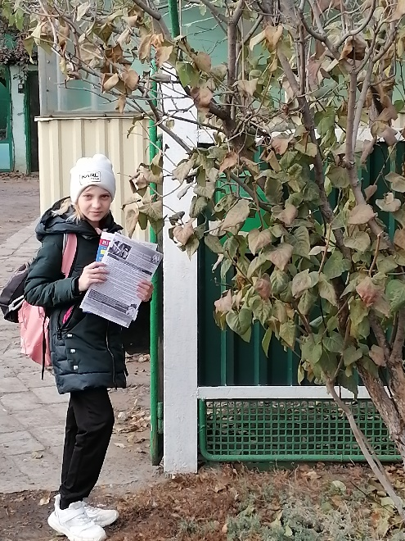***Юные ДЮПовцы (учащиеся 5 класса) приняли участие в акции «ЖИЛИЩЕ». По ул. Молодежная, учащимися были разнесены памятки о правилах пожарной безопасности в жилых домах и о необходимости устанавливать огнетушители в жилых домах.***

